1494’
1506

1492
’

1493
’

1474’
1491

1507’
1520

1393’
1409

1370’
1392
1410’
1421

1172’
1207 1465’
1471

1208’
1228

1229’
1243

1291’
1359
1360’
1369

1422’
1430

1153’
1170

1131’
1152

1100’
1130

1244’
1252
1268’
1290

1253’
1259

1260’
1267

1431’
1446

1447’
1464

1075’
1099

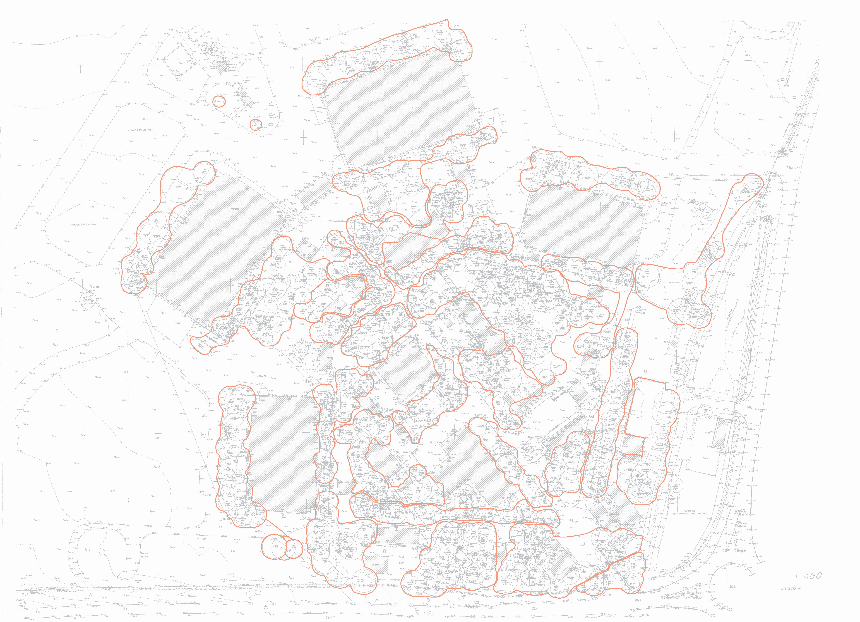1473 1171

1472
’
1056’
1074

1029’
1055 1002
’
1028

1521’
1532

